Лабораторная работа № 4
Тема: ПОСТРОЕНИЕ МОДЕЛЕЙ ПРЕДМЕТНОЙ ОБЛАСТИ С ИСПОЛЬЗОВАНИЕМ CASE-СРЕДСТВ
Цель: освоить технологию визуального функционального моделирования предметной области в нотации IDEF0 с использованием современных CASE-средств и построить трехуровневую функциональную модель системы.

Задания
Предметная область – обработка заявки на техническое обслуживание подвижного состава
Цель модели: описать порядок обработки заявки на техническое обслуживание подвижного состава для формирования требований к информационной системе учета и планирования технического обслуживания.
Точка зрения: диспетчер предприятия, отвечающий за прием и регистрацию заявок на техническое обслуживание подвижного состава, проверку данных и организацию постановки подвижного состава на обслуживание.
Границы системы: от поступления заявки на техническое обслуживание подвижного состава до формирования задания на выполнение работ, оформления результатов технического обслуживания и внесения соответствующей информации в систему учета. Планирование бюджета предприятия, закупка запасных частей и материально-техническое снабжение во внешнюю область модели не входят.

Шаг 1. Контекстная диаграмма A-0
Вся деятельность представляется одним функциональным блоком «Обработать заявку на техническое обслуживание подвижного состава». К нему присоединяются граничные стрелки: два входа, три управления, три выхода и три механизма. Каждой стрелке присваивается ICOM-код.
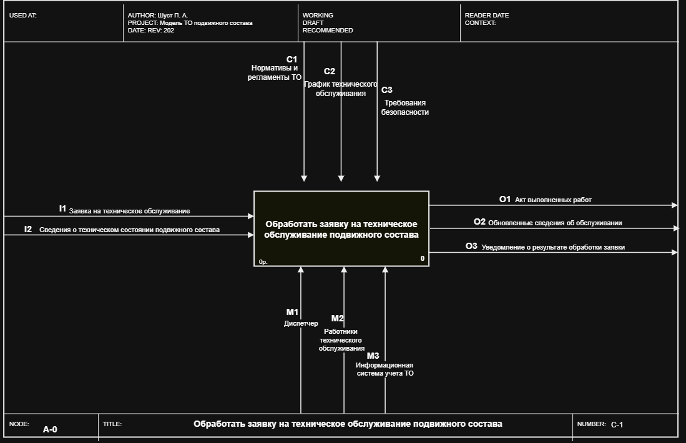
Рисунок 2 – Контекстная диаграмма A-0

Шаг 2. Диаграмма декомпозиции A0
Главная функция раскладывается на три работы: «Принять и проверить заявку», «Спланировать техническое обслуживание», «Выполнить ТО и оформить результаты». Все граничные стрелки контекстной диаграммы мигрируют на диаграмму декомпозиции и связываются с соответствующими работами; дополнительно вводятся внутренние стрелки «Проверенная заявка» и «Задание на ТО», а также обратная связь по входу «Запрос на уточнение заявки».
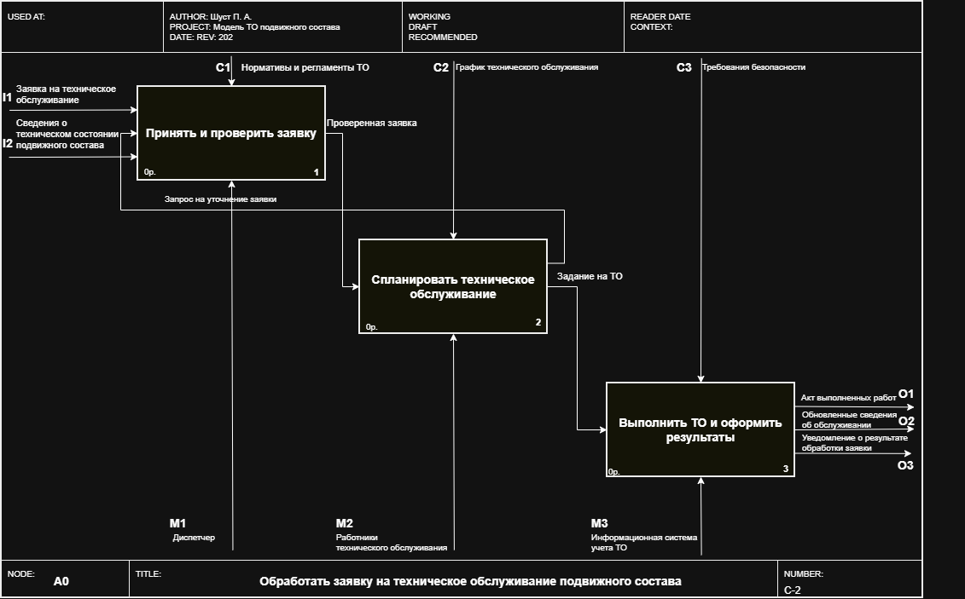
Рисунок 3 – Диаграмма декомпозиции A0

Шаг 3. Диаграмма декомпозиции A1, А2 и А3
Декомпозиции подвергается работа 1 «Принять и проверить заявку». На диаграмме A1 появляются три работы; граничные стрелки наследуют коды родительского блока, вводится собственная обратная связь «Запрос на уточнение данных». Аналогично может выполняться декомпозиция остальных блоков диаграммы A0.
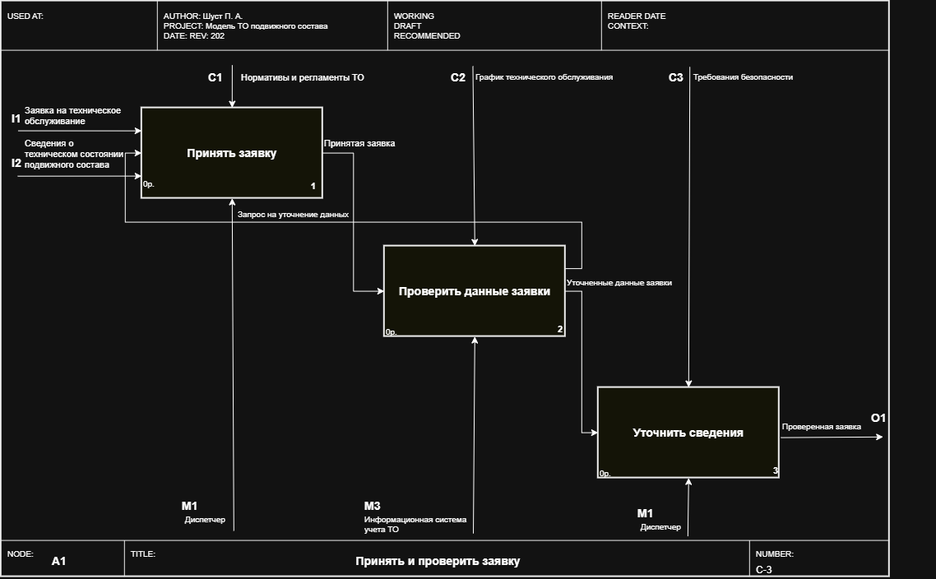

Рисунок 4 – Диаграмма декомпозиции A1
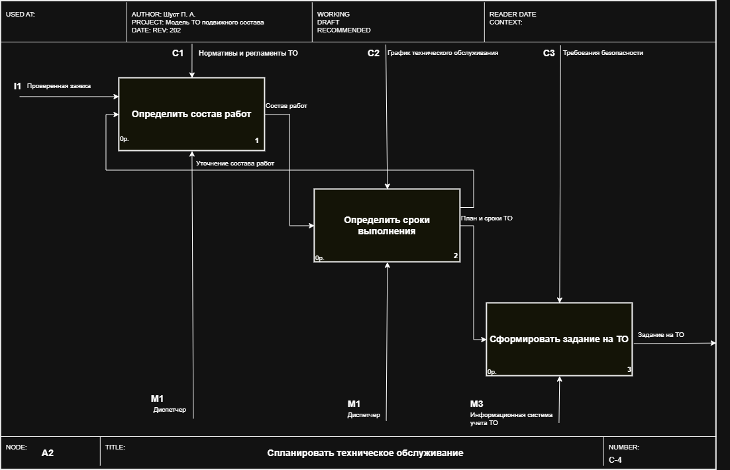
Рисунок 5 – Диаграмма декомпозиции A2
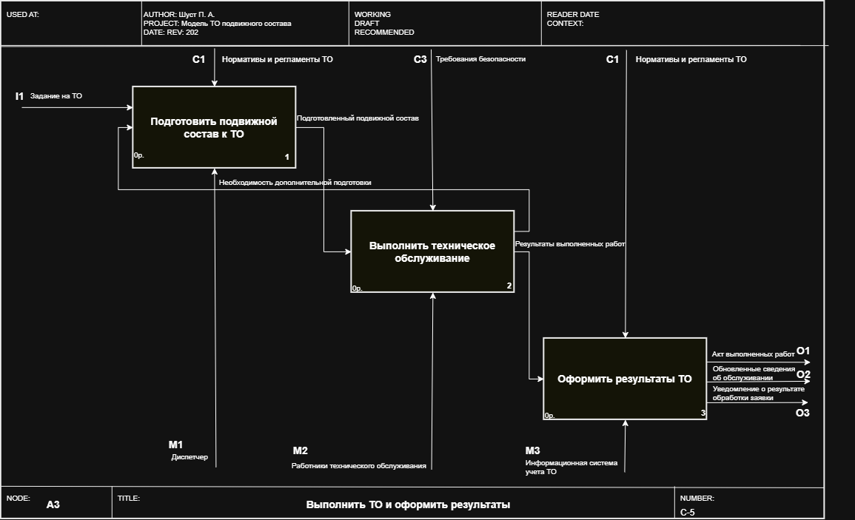
Рисунок 6 – Диаграмма декомпозиции A3

Шаг 4. Словарь стрелок
Таблица 3 – Фрагмент словаря стрелок модел
Наименование стрелки | Тип | Определение
Заявка на техническое обслуживание | Вход | Документ или электронное обращение с требованием выполнить техническое обслуживание подвижного состава: номер или инвентарный номер единицы, вид ТО, желаемая дата
Сведения о техническом состоянии подвижного состава | Вход | Данные о текущем техническом состоянии, пробеге, выявленных неисправностях и замечаниях
Нормативы и регламенты ТО | Управление | Требования, периодичность и объем работ по видам технического обслуживания, нормы времени
График технического обслуживания | Управление | Утвержденный план постановки подвижного состава на техническое обслуживание на определенный период
Требования безопасности | Управление | Правила и нормы безопасности, которые необходимо соблюдать при выполнении технического обслуживания
Проверенная заявка | Внутренняя | Заявка, проверенная на полноту и корректность содержащихся в ней сведений
Задание на ТО | Внутренняя | Сформированный перечень работ по техническому обслуживанию с указанием исполнителей и сроков
Запрос на уточнение заявки | Внутренняя | Сообщение о необходимости уточнить или дополнить сведения, указанные в заявке
Окончание таблицы 3
Наименование стрелки | Тип | Определение
Акт выполненных работ | Выход | Документ, подтверждающий выполнение технического обслуживания и приемку подвижного состава
Обновленные сведения об обслуживании | Выход | Информация о выполненном техническом обслуживании, внесенная в систему учета
Уведомление о результате обработки заявки | Выход | Сообщение о принятии заявки, назначении технического обслуживания или завершении работ
Информационная система учета ТО | Механизм | Программное средство для регистрации заявок, планирования технического обслуживания и хранения информации о выполненных работах

Вывод
В ходе работы была построена функциональная модель процесса обработки заявки на техническое обслуживание подвижного состава. Выделены основные функции, подлежащие автоматизации: прием и проверка заявки, планирование технического обслуживания, формирование задания, учет выполненных работ и оформление результатов ТО.

Информационная система должна обеспечивать регистрацию и проверку заявок, хранение сведений о подвижном составе, планирование работ и сроков ТО, формирование заданий и актов, обновление истории обслуживания и уведомление о результате обработки заявки. Это позволит повысить оперативность обработки заявок и обеспечить единое хранение информации о техническом обслуживании.

Контрольные вопросы
1. Что такое функциональная модель и на какие вопросы она отвечает?
Ответ: это графическое описание системы, показывающее, что она делает. Отвечает на вопросы: «Что делает система?», «Из чего состоит?», «Как взаимосвязаны функции?».
2. Чем цель модели отличается от точки зрения модели и почему обе формулируются до начала построения диаграмм?
Ответ: цель – зачем строится модель (какой вопрос она должна решить). Точка зрения – позиция, с которой рассматривается система (кто главный заказчик анализа). Формулируются заранее, чтобы задать границы модели и избежать хаоса при построении.
3. Назовите пять типов интерфейсных дуг IDEF0 и укажите, к какой грани блока присоединяется каждый тип.
Ответ: вход (Input, I) – левая грань.
Управление (Control, C) – верхняя грань.
Выход (Output, O) – правая грань.
Механизм (Mechanism, M) – нижняя грань.
Вызов (Call) – нижняя грань (для ссылки на другую модель).
4. Как отличить вход от управления? Приведите пример объекта, который в одной работе является входом, а в другой – управлением.
Ответ: если объект в ходе выполнения функции перерабатывается или изменяется – это вход; если он только задает правила выполнения и остается неизменным – это управление.
Пример: Инструкция. В работе «Написание отчета» инструкция – управление. В работе «Печать инструкции» она – вход (преобразуется в напечатанный документ).
5. Почему на диаграмме должно быть от трех до шести блоков?
Ответ: это правило когнитивной психологии: 3 – 6 блоков обеспечивают оптимальную читаемость и детализацию. Меньше 3 – декомпозиция избыточна, больше 6 – диаграмма перегружена.
6. Что такое контекстная диаграмма и какой номер узла ей присваивается?
Ответ: один функциональный блок с интерфейсными дугами, простирающимися за пределы рассматриваемой области. Такая диаграмма называется контекстной и имеет номер узла A-0.
7. Как связаны нумерация функциональных блоков и номера диаграмм декомпозиции?
Ответ: нумерация блоков и номера диаграмм декомпозиции связаны по иерархическому принципу: номер диаграммы декомпозиции в точности повторяет номер того родительского блока, который она детализирует. Блок 1 декомпозируется в диаграмму A1, блок 2 – в A2, блок 3 – в A3 и так далее.
8. Что такое миграция стрелок и как проверить ее корректность с помощью ICOM кодов?
Ответ: миграция – это перенос всех граничных стрелок родительского блока на дочернюю диаграмму. ICOM-код ставится у конца стрелки и связывает её с конкретной точкой родительского блока. Проверка простая: каждая стрелка с кодом на дочерней диаграмме должна совпадать с такой же стрелкой на родительской.
9. Что такое несвязанная стрелка и почему она считается синтаксической ошибкой?
Ответ: это стрелка, один конец которой «висит в воздухе» и не подключён ни к одному блоку. Это ошибка, потому что нарушается логика: ресурс приходит, но нигде не используется, либо результат берётся из ниоткуда. В IDEF0 каждый объект должен иметь источник и потребителя.
10. Перечислите пять типов связей между работами и приведите пример каждой из них?
Ответ: связь по управлению – выход одной работы идёт на управление другой. Пример: «Технологическая карта» → на верхнюю грань «Приготовить блюдо».
Связь по входу – выход одной идёт на вход другой. Пример: «Очищенные овощи» → на вход «Сварить суп».
Обратная связь по управлению – результат нижней работы корректирует правила верхней. Пример: «Акт о дефектах» → на управление «Настроить станок».
Обратная связь по входу – результат возвращается на вход для доработки. Пример: «Бракованный черновик» → назад на вход «Составить отчёт».
Связь выход-механизм – выход одной работы становится ресурсом для другой. Пример: «Сформированная бригада» → в механизмы «Возвести стену».
11. В каких случаях применяется обратная связь по управлению и о чем свидетельствует ее наличие в модели?
Ответ: обратная связь по управлению применяется в процессах контроля качества, согласования и адаптивного планирования, когда результаты поздних этапов должны корректировать правила выполнения ранних.
Наличие этой связи в модели свидетельствует о том, что система:
- Управляема и устойчива: она умеет реагировать на ошибки и сбои, а не работает «вслепую».
- Содержит контуры контроля: в ней четко разделены исполнительские действия и управленческий надзор.
- Способна к саморегулированию: в процессах заложен механизм непрерывного улучшения, где итоги проверок меняют правила работы.
12. Для чего применяется туннелирование стрелок? Как обозначается туннель?
Ответ: чтобы упростить диаграмму и убрать лишние стрелки на некоторых уровнях. Обозначается квадратными скобками вокруг начала или конца стрелки.
13. Каковы правила именования ветвей при разветвлении и слиянии стрелок?
Ответ: при разветвлении: если ветви не подписаны – они наследуют имя главной стрелки; если подписаны – их имена должны быть частями общего названия. Главная стрелка обязательно подписывается до точки разветвления.
При слиянии: итоговая стрелка всегда подписана и её имя объединяет смысл всех входящих ветвей
14. В чем различие моделей AS-IS и TO-BE и в какой последовательности они строятся?
Ответ: AS-IS – модель «как есть», показывает текущую реальность со всеми проблемами. TO-BE – «как должно быть», показывает будущее после оптимизации. Строятся строго по порядку: сначала AS-IS, потом TO-BE. Иначе новая модель унаследует скрытые проблемы старой.
15. Какие признаки неэффективной организации работ выявляются при анализе модели AS-IS?
Ответ: лишние проверки и согласования подряд, блоки без управления, выходы, которые нигде не используются, бесконечные петли возврата на доработку, ручной перенос данных там, где должна работать автоматика, скопление входов у одного блока.
16. Чем возможности нотации BPMN 2.0 отличаются от возможностей IDEF0?
Ответ: IDEF0 показывает, что делает система – состав функций и связи между ними. BPMN 2.0 показывает, как это делается во времени – пошаговую последовательность с событиями, исполнителями и ветвлениями.
17. Какие поля содержит каркас диаграммы и для чего они используются при экспертизе модели?
Ответ: автор, дата, проект – кто и когда создал. Статус – черновик, рабочий вариант, рекомендовано. Узел (Node) – код диаграммы, например A0 или A32. Название (Title) – имя процесса. C-number – номер страницы. Примечания – для замечаний эксперта.
Нужны для цикла проверки «автор – читатель»: эксперт видит актуальную версию, может оставить замечание на полях и быстро понять, на каком уровне модели он находится.
18. Почему файл модели целесообразно хранить в репозитории системы контроля версий вместе с исходным кодом проекта?
Ответ: во-первых, модель и код обновляются синхронно. Во-вторых, всё лежит в одном месте – не нужно искать схемы на сторонних ресурсах. В-третьих, в одном коммите видно и изменение процесса, и изменение кода. В-четвёртых, можно автоматически проверять модели и генерировать документацию.

